МИНИСТЕРСТВО ПРОСВЕЩЕНИЯ РОССИЙСКОЙ ФЕДЕРАЦИИ
УПРАВЛЕНИЕ ОБРАЗОВАНИЯ СПОРТА И ФИЗИСЧЕСКОЙ КУЛЬТУРЫ АДМИНИСТРАЦИИ ГОРОДА ОРЛА
Муниципальное бюджетное дошкольное образовательное учреждение
«Детский сад №48 комбинированного вида» города Орла
г. Орел, ул. Латышских Стрелков, 101 факс: 72-18-13
тел. 72-18-13, 72-18-23
адрес электронной почты:
orel_ds48n@orel-region.ru

НОД

«Ходит сон близ окон»
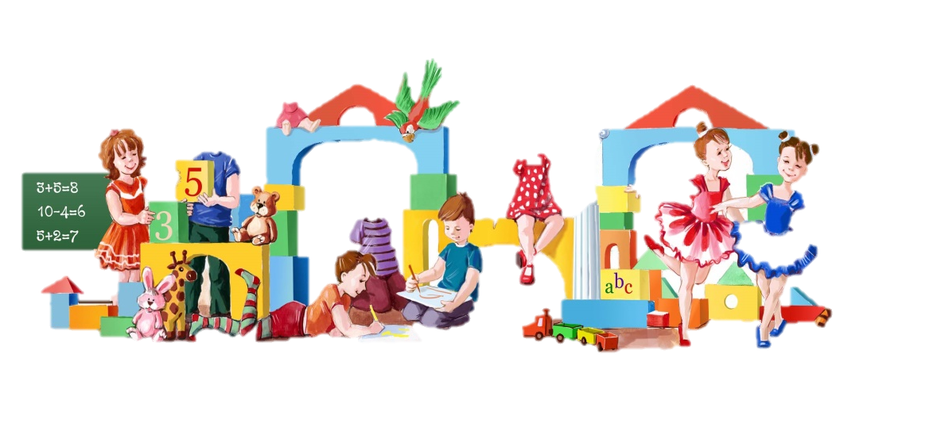
 |  |  | Возраст детей | 2-3 года
 |  |  | Возрастная группа | 1 младшая группа
 |  |  | Авторы - составители | СтеблецоваТ.А., воспитатель
Орел/2023 г

Форма проведения: |  | НОД
Тема: |  | «Ходит сон близ окон»
Авторы – составители: |  | Стеблецова Т.А., воспитатель ВКК
Участники: |  | дети раннего дошкольного возраста
Возраст детей: |  | 2-3 года
Возрастная группа: |  | 1 младшая группа
ЦЕЛЬ:
развитие у детей интереса и эмоциональной отзывчивости к народному творческому – фольклору.
ЗАДАЧИ:
Обучающие |  | познакомить детей таким жанра фольклора, как колыбельная песня;  познакомить со старинным предметом – «колыбелькой»;  активизировать в речи детей слова колыбелька, люлька, зыбка;  формировать умение слушать произведения, договаривать фразы;
Развивающие |  | развивать слуховое восприятие, память, выразительность речи, чувство ритма, расширять словарный запас;  развивать познавательный интерес к песням, потешкам;
Воспитательные |  | воспитывать любовь к родному языку, народному фольклору; воспитывать у детей общительность, чувство доброты, желание помогать;  поощрять желание рассказывать знакомые потешки самостоятельно и вместе с воспитателем.
Словарная работа: |  | колыбель, люлька, зыбка, кровать
Виды деятельности: |  | коммуникативная, игровая, восприятие художественной литературы и фольклора.
Методические приемы: |  | наглядный, словесный, практический, игровой
Материально-техническое обеспечение (оборудование): |  | кукла- Настенька, колыбелька, шапочки кота, собачки, зайчика
Предварительная работа: |  | заучивание потешек, колыбельных песенок, наблюдение, беседа
ХОД:
- Организационно - мотивационная часть:
Дети приходят в гости к бабушке Варварушке. Бабушка здоровается с детьми и обращает внимание на красивый наряд детей.
Бабушка Варварушка: - Ребята, скажите, пожалуйста, как называются ваши нарядные костюмы?
Дети: - Русские народные.
Бабушка Варварушка: - А вы знаете, что в таких костюмах раньше ходили наши дедушки и бабушки? (Ответ детей) И жили они вот в такой избе.
Бабушка Варварушка приглашает ребят пройти в избу и присесть на стульчики.
- Основная часть:
Бабушка Варварушка: - Проходите, ребятки, не стесняйтесь,
Поудобнее располагайтесь:
- Ножки подружите, ручки положите.
Приготовьте глазки
Расскажу вам сказку.
Показывает детям куклу и начинает читать потешку.
Бабушка Варварушка: - Жила – была девочка:
Вот она Настенька наша
Девочка – клубничка
Румяное личико
Щечки, что яблочки.
Губки, что ягодки
Носик-курносик, пуговкой
Глазки серенькие,
Зубки беленькие!
Бабушка Варварушка: - Нравится вам, ребятки, Настенька? (Ответ детей)
- Давайте поздороваемся с ней!
Дети: - Здравствуй, Настенька!
Бабушка Варварушка: - Ребята, расскажите, какая Настенька? (Ответ детей) Какое у нее личико? (Ответ.) На что похожи щечки? (Ответ.) Губки? (Ответ.) Носик – курносик? (Ответ.) Какого цвета глазки? Зубки? (Ответ.)
Бабушка Варварушка: - Давайте прочитаем потешку про Настеньку:
Наша Настя маленькая
На ней шуба аленькая
Опушка бобровая
Настенька чернобровая!
Бабушка Варварушка: - Ой, ребята, Настенька расплакалась, потому что спать захотела, надо позвать Кота, чтобы он помог успокоить Настеньку.
(Приходит Кот - ребенок.)
Бабушка Варварушка: - Уж ты, котя – коток,
Котя серенький хвосток
Приди, котик ночевать
Нашу деточку качать.
Уж как я тебе, коту,
За работу заплачу:
Дам кусок пирога
И кувшин молока.
Бабушка Варварушка: - Чтобы Настенька успокоилась, я предлагаю поиграть в игру вместе с Котиком. (Дети соглашаются.)
Проводится игра «Кот Васька»:
Тише, мыши не шумите
Кота Ваську не будите,
Вот проснется Васька кот,
Разобьёт ваш хоровод.
Дети ходят врассыпную, в конце стихотворения убегают от кота.
Бабушка Варварушка: - Молодцы, хорошо поиграли с Котом, и Настенька успокоилась, но ей пора спать. Давайте попросим Кота помочь уложить ее? (Дети обращаются к Коту за помощью.)
Бабушка Варварушка: - Куда положим мы Настеньку спать?
Дети: - В колыбельку.
Бабушка Варварушка: - Раньше это место называли люлька, зыбка. Кто запомнил, как называлась колыбелька? (Ответы детей.)
Кот (ребенок) поёт колыбельную: - Баю, баюшки, баюшок
Ложись, Настя на бочок
На пуховую кровать
Будет Настя крепко спать.
Бабушка Варварушка:- Нет, не спит Настя. Может собачка поможет убаюкать ее. (Прибегает собачка – ребенок.)
Бабушка Варварушка:- Собачка, помоги Настю успокоить. Она капризничает и не спит.
Собачка (ребенок) поет колыбельную: - Ой, Настюша, не реви
Куплю тебе я сухари
Ой, Настюшенька, не плачь
Я куплю тебе калач.
Бабушка Варварушка: - Спасибо, Собачка, успокоила Настю, но она все равно спать не хочет. Что же делать? Придется попросить помощи у Зайки.
(Прибегает зайка - ребенок.)
Бабушка Варварушка: - Зайка, помоги нам уложить спать Настеньку!
Зайка вместе с детьми напевает колыбельную:
Баю, баю, баю-бай!
Ты, собаченька не лай!
Петушок не кричи,
Нашу Настю не буди!
Люли, люли, люленьки!
Прилетели гуленьки,
Стали люли ворковать
Нужно Насте крепко спать.
Бабушка Варварушка: - Заснула Настенька! Молодец, Зайка, спасибо. Вот тебе за это вкусное яблочко.
- Заключительная часть (рефлексия):
Бабушка Варварушка: - Ребята, спасибо и вам за помощь. Вы смогли вместе с котиком, собачкой и зайкой Настеньку успокоить, спать уложить. За это я вас тоже хочу угостить вкусными яблочками. Пока Настенька спит, мы помоем ручки и будем их есть.

